Ejercicios con solución

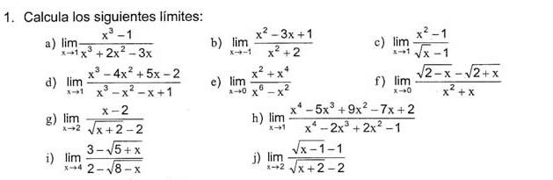
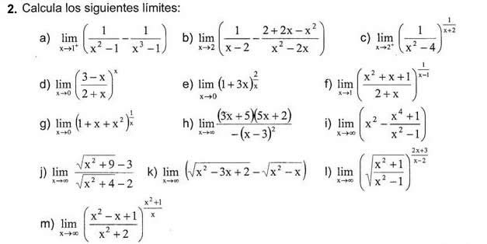

Soluciones

